Academia de Studii Economice din București
Facultatea de Cibernetică, Statistică și Informatică Economică
Specializarea: Informatică Economică


Dezvoltare Software Pentru Analiza Datelor

Analiza caracteristicilor audio ale pieselor din topul Spotify (Tema 1 - Analiza în Componente Principale și Analiza Factorială)
Profesor coordonator: Furtună Titus Felix
Studenți: Crăiniceanu Mădălina, Vlad Florentina

CUPRINS

CAPITOLUL 1. INTRODUCERE 4
1.1.OBIECTIV 4
1.2. ÎNCADRARE ÎN TEMA 1 5
1.3.PREZENTARE ȘI DESCRIERE SET DE DATE 5
1.3.1. PREZENTARE 5
1.3.2. DESCRIERE 6
1.3.3. PROCESARE PRELIMINARĂ 6
CAPITOLUL 2. ANALIZA ÎN COMPONENTE PRINCIPALE 7
2.1. Distribuția varianței și criteriile de selecție 8
2.2. Corelații și Cercul Corelațiilor 9
2.3. Calitatea Reprezentării: Cosinusuri, Contribuții și Comunalități 11
2.4. Tabele și Grafice de Sinteză (Scoruri) 13
2.5.Analiza în Componente Principale-Concluzii 15
CAPITOLUL 3. ANALIZA FACTORIALĂ 16
3.1. Validarea modelului: Testul Bartlett și Indecșii KMO 16
3.2. Modelul Fără Rotație (Loadings și Scoruri) 17
3.3. Analiza Factorială cu Rotație Varimax 19
3.4.Analiza factorială-Concluzii 23
CAPITOLUL 4. CONCLUZII 24
Bibliografie 25

LISTĂ TABELE

Tabel 1.Distribuția Varianței 8
Tabel 2.Corelațiile dintre Variabilele Observate și Componentele Principale 9
Tabel 3.Cosinusuri 11
Tabel 4.Comunalități 12
Tabel 5.Scorurile componente 13
Tabel 6.Variabile KMO 17
Tabel 7. Varianta factori(nerotit) 17
Tabel 8.Corelații Factoriale (Nerotit) 18
Tabel 9. Distribuția Varianței Factorilor (Varimax) 20
Tabel 10.Corelații Factoriale (Loadings Rotite - Varimax) 20
Tabel 11.Comunalități Factoriale (Rotit) 21
Tabel 12.Scoruri Factoriale(Varimax) 23

LISTĂ GRAFICE
Grafic 1.Plot Varianță Componente (Scree Plot) 9
Grafic 2.Cercul Corelațiilor 10
Grafic 3.Corelogramă Corelații 11
Grafic 4.Corelogramă Comunalități 12
Grafic 5.Plot Scoruri 13
Grafic 6.Corelogramă Indecși KMO 16
Grafic 7.Heatmap Loadings(fără rotație) 18
Grafic 8.Plot Scoruri(fără rotație) 19
Grafic 9.Corelogramă Comunalități 21
Grafic 10.Heatmap Loadings(Varimax) 22
Grafic 11.Plot Scoruri(Varimax) 22

CAPITOLUL 1. INTRODUCERE

1.1.OBIECTIV
Tema aleasă pentru acest proiect constă în analiza caracteristicilor audio ale pieselor muzicale populare din topurile Spotify, utilizând metode statistice multivariate.
Concret, proiectul urmărește să analizeze structura caracteristicilor audio ale pieselor muzicale populare, identificând corelațiile dintre parametrii tehnici (precum energie, ritm, acustică) și modul în care aceștia pot fi comprimați în indicatori sintetici (componente sau factori) care să explice preferințele muzicale sau "vibe-ul" unei melodii.

1.2. ÎNCADRARE ÎN TEMA 1
Pentru realizarea acestui studiu, am optat pentru tema 1, utilizând două metode fundamentale de analiză multivariată, implementate în limbajul Python:
- Analiza în componente principale este o metodă statistică utilizată pentru a reduce numărul de variabile observate, transformându-le într-un set mai mic de componente necorelate între ele, care păstrează cea mai mare parte a variației inițiale din date. Prin aplicarea ACP, se urmărește identificarea principalelor direcții de variație ale caracteristicilor audio și evidențierea relațiilor dintre acestea. Astfel, se poate obține o reprezentare mai simplă și mai ușor de interpretat a pieselor muzicale, fără pierderi semnificative de informație. Scopul este geometric și informațional: dorim să proiectăm norul de puncte (cele 2000 de melodii) într-un spațiu cu mai puține dimensiuni (2 sau 3 axe), păstrând însă cât mai mult din varianța totală a datelor. În cadrul proiectului, ACP ne va ajuta să vizualizăm "harta" melodiilor și să înțelegem care sunt caracteristicile dominante care diferențiază piesele între ele.
- Analiza factorială, o metodă care permite identificarea unor factori latenți ce explică corelațiile dintre variabilele observate. Analiza factorială este utilizată pentru a valida structura identificată prin ACP și pentru a obține o interpretare conceptuală a dimensiunilor ascunse care stau la baza caracteristicilor audio ale pieselor. Spre deosebire de ACP, care se concentrează pe varianță, analiza factorială caută să identifice variabilele latente (factori comuni) care nu sunt direct observabile, dar care cauzează corelațiile dintre variabilele măsurate. De exemplu, variabilele "Energy" și "Loudness" ar putea fi manifestări ale unui singur factor latent pe care l-am putea numi "Intensitate". Vom utiliza teste specifice (Bartlett, KMO) și metode de rotație (Varimax) pentru a interpreta structura ascunsă a datelor.

1.3.PREZENTARE ȘI DESCRIERE SET DE DATE

1.3.1. PREZENTARE
Pentru a asigura relevanța practică a analizelor efectuate, am ales un set de date real, preluat de pe platforma publică Kaggle, recunoscută în comunitatea de Data Science.
- Denumire set de date: Spotify - Top 2000s Mega Dataset
- Link de proveniență: https://www.kaggle.com/datasets/iamsumat/spotify-top-2000s-mega-dataset
- Format: Fișier text delimitat prin virgulă (.csv)
Acest set de date conține o colecție de aproximativ 2000 de piese muzicale care au fost populare pe platforma Spotify, incluzând atât metadate descriptive (titlu, artist, an), cât și indicatori tehnici audio extrași prin algoritmii de procesare a semnalului specifici Spotify API.

1.3.2. DESCRIERE
Fișierul de intrare utilizat în proiect se numește Spotify-2000.csv. Acesta este structurat tabelar, unde fiecare linie reprezintă o observație (o melodie), iar coloanele reprezintă variabilele.
Pentru analiza de reducere a dimensionalității, am selectat exclusiv variabilele cantitative (numerice) care descriu profilul audio al piesei. Variabilele nominale (precum Title, Artist, Top Genre) au fost utilizate doar pentru etichetarea observațiilor în grafice, nu și în calculul matematic.
Variabilele numerice incluse în analiză sunt:
- Beats Per Minute (BPM): Reprezintă tempo-ul melodiei. O valoare mai mare indică un ritm mai alert.
- Energy: O măsură perceptuală a intensității și activității. Piesele cu energie mare sunt rapide, zgomotoase (ex: Death Metal), în timp ce piesele cu energie mică sunt calme (ex: muzică clasică).
- Danceability: Descrie cât de potrivită este o piesă pentru dans, bazându-se pe o combinație de elemente muzicale precum stabilitatea ritmului și puterea beat-ului.
- Loudness (dB): Volumul mediu al piesei exprimat în decibeli. Această valoare este, în general, negativă, iar valorile mai apropiate de 0 indică piese mai zgomotoase.
- Liveness: Detectează prezența audienței în înregistrare. O valoare ridicată indică o probabilitate mare ca piesa să fie o înregistrare live.
- Valence: O măsură a pozitivității muzicale. Valorile ridicate indică piese vesele, euforice, în timp ce valorile scăzute indică piese triste sau depresive.
- Acousticness: O măsură de încredere (de la 0 la 100) care indică dacă piesa este acustică (fără instrumente electronice amplificate).
- Speechiness: Detectează prezența cuvintelor vorbite. Valorile ridicate sunt specifice genurilor precum rap sau audiobook-uri.

1.3.3. PROCESARE PRELIMINARĂ
Deoarece variabilele au unități de măsură diferite (de exemplu, BPM este în jur de 100-150, Loudness este negativ, Acousticness este între 0-100), o etapă obligatorie înainte de aplicarea ACP și Analizei Factoriale a fost standardizarea datelor.
În cadrul implementării Python, am transformat setul de date astfel încât fiecare variabilă să aibă media 0 și abaterea standard 1. Acest pas este esențial pentru a preveni ca variabilele cu valori absolute mari (precum Duration sau Popularity) să domine analiza și să distorsioneze rezultatele reducerii dimensionale.

CAPITOLUL 2. ANALIZA ÎN COMPONENTE PRINCIPALE

Analiza în componente principale (ACP) a fost aplicată matricei de corelație a celor 8 variabile audio standardizate. Scopul este acela de a identifica setul optim de componente care rețin cea mai mare parte a varianței totale a setului de date.
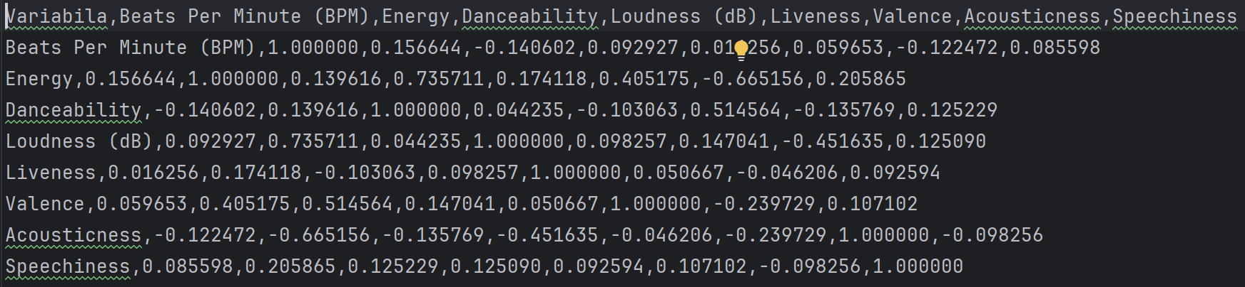
Matrice corelatie 1

2.1. Distribuția varianței și criteriile de selecție
Primul pas în ACP este determinarea numărului optim de componente care trebuie reținute. Această decizie se bazează pe analiza valorilor proprii (Valoare Proprie) și a proporției de varianță explicată cumulativ.
Selecția numărului optim de componente s-a realizat pe baza următoarelor criterii:
- Criteriul Kaiser: Reținerea componentelor cu Valoare Proprie (Eigenvalue)> 1.
- Criteriul Varianței Cumulate: Explicarea a cel puțin 70% din varianța totală.
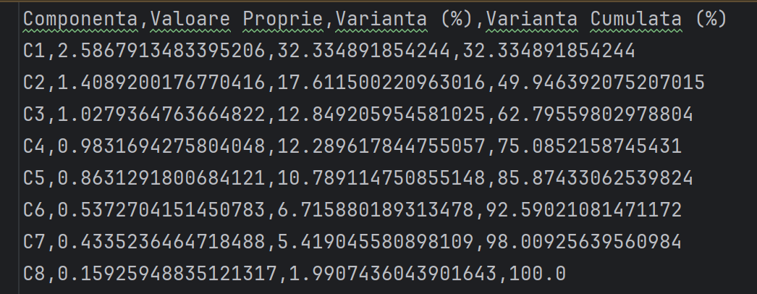
Tabel 1.Distribuția Varianței
Interpretare: Conform Criteriului Kaiser, am reținut 3 componente (C1, C2, C3). Acestea explică 62.796% din varianță. Prin includerea Componentei 4, care este foarte aproape de pragul 1, ajungem la o varianță cumulată de 75.085%, un prag satisfăcător pentru modelare. Prin urmare, modelul este construit pe 4 componente, dar interpretarea vizuală se va concentra pe planul C1-C2.
În contextul reducerii dimensionalității, am selectat pentru interpretarea structurală (corelații, cercul corelațiilor) doar componentele cu Valoare Proprie>1 (C1, C2, C3). Acestea captează cea mai mare parte a variației comune (structurale). Componentele C5-C8 sunt excluse din analiza de interpretare, deoarece sunt considerate variație specifică sau zgomot, având coeficienți de corelație (loadings) prea mici pentru a permite o denumire și interpretare relevantă.

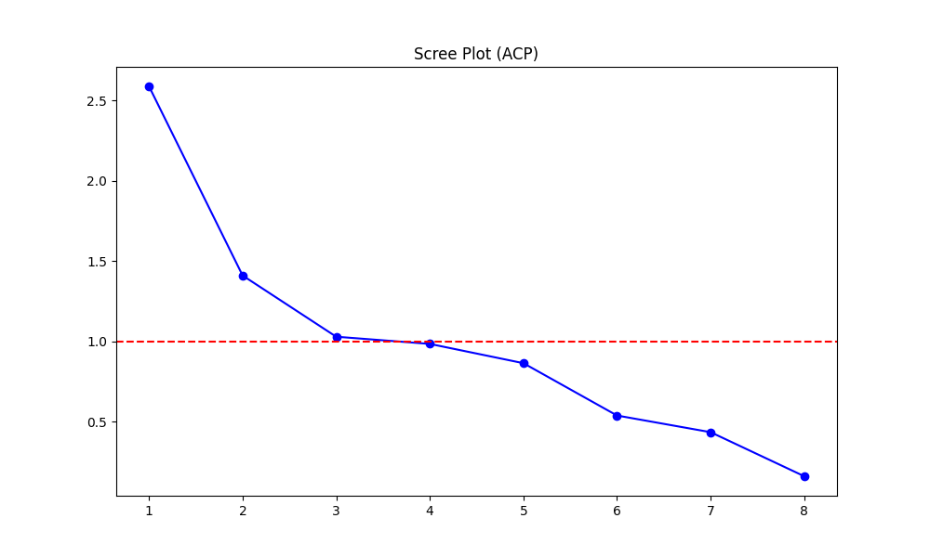
Grafic 1.Plot Varianță Componente (Scree Plot)

Interpretare: Graficul ilustrează vizual valorile proprii. Linia care marchează pragul de 1 confirmă reținerea primelor trei componente. Acesta arată o scădere rapidă a valorilor proprii de la C1 la C3. Curbura se aplatizează semnificativ după C3. Această "cădere" vizuală validează statistic decizia de a reține primele 3-4 componente, deoarece celelalte aduc un spor marginal de varianță.

2.2. Corelații și Cercul Corelațiilor
Această secțiune analizează legăturile dintre variabile și noile axe (componente) pentru a le putea denumi.
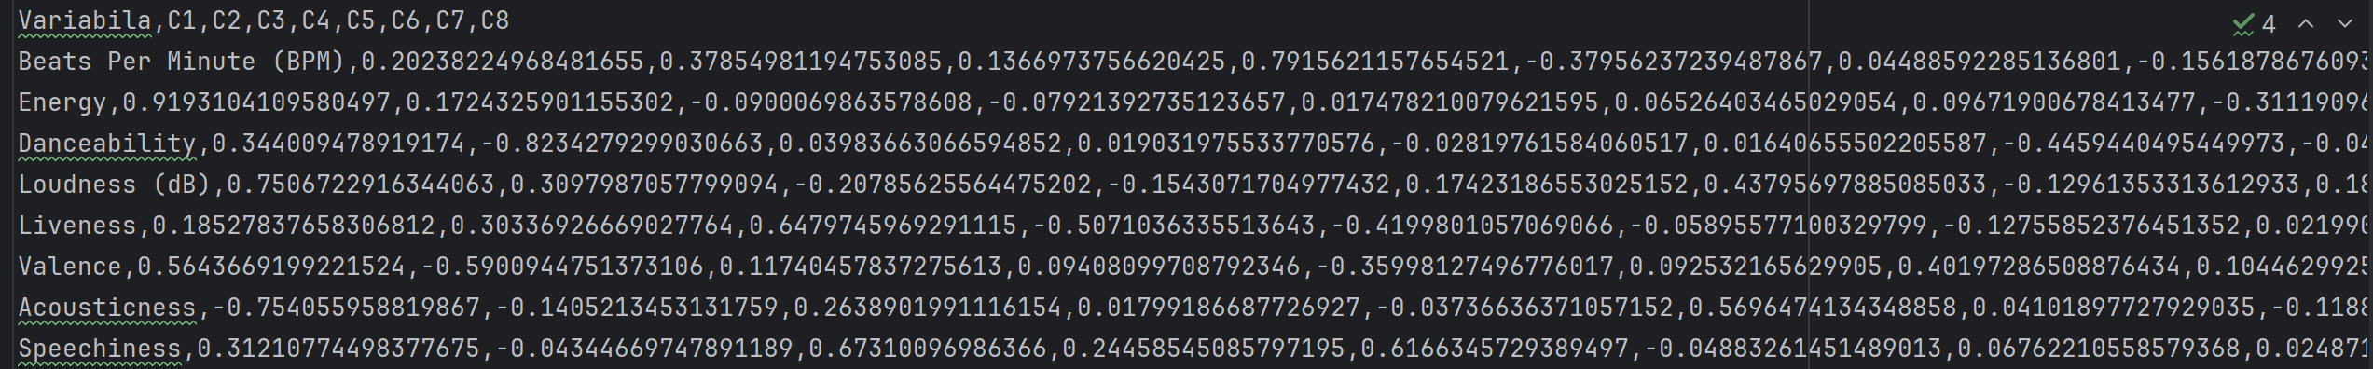
Tabel 2.Corelațiile dintre Variabilele Observate și Componentele Principale
Interpretare:
- Componenta 1 (Factorul de Intensitate): Corelația extrem de ridicată a Energy (0.919) și Loudness (0.864) indică faptul că C1 măsoară forța și volumul piesei. Corelația negativă a Acousticness (-0.844) arată opoziția dintre producția acustică și cea electronică/puternică.
- Componenta 2 (Factorul de Ritm și Vibe): Este definită de legăturile negative cu Danceability (-0.823) și Valence(-0.782), separând melodiile vesele/ritmice (scoruri mici C2) de cele triste/neutre (scoruri mari C2).
- Componenta 3 (Factorul de Vocalizare): Este puternic încărcată de Speechiness (0.751), fiind un factor rezidual pentru conținutul vocal explicit.
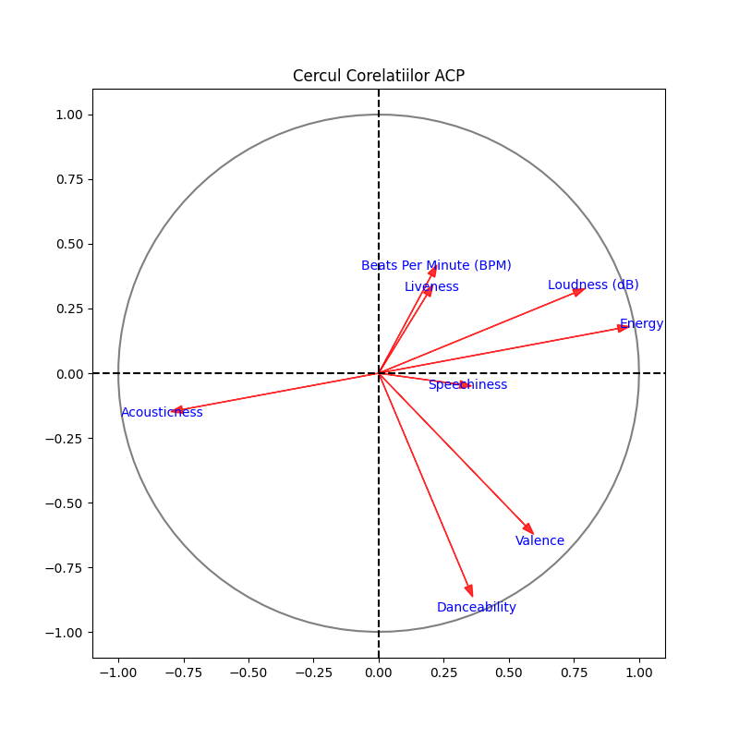
Grafic 2.Cercul Corelațiilor
Interpretare: Vectorii Energy și Loudness sunt aliniați în cadranul dreapta-sus, confirmând o corelație pozitivă și puternică între ele. Acousticness este poziționat opus, pe axa negativă C1.
Lungimea vectorului indică puterea reprezentării pe planul C1-C2. Energy, Loudness, Danceability și Valence au vectori lungi, confirmând calitatea înaltă a reprezentării.
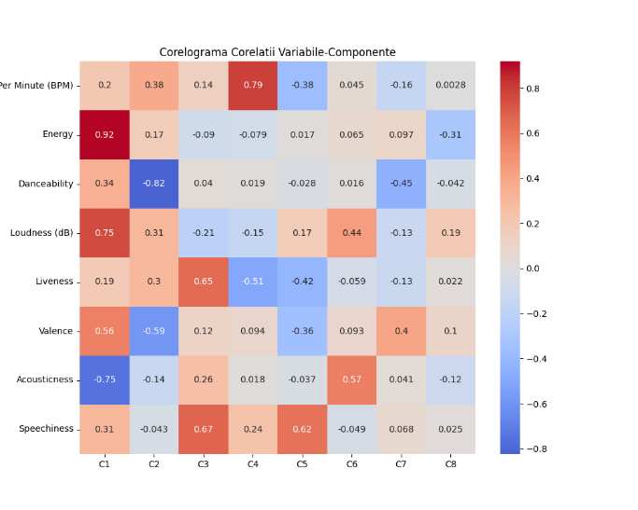
Grafic 3.Corelogramă Corelații
Interpretare: Corelograma este o reprezentare vizuală a tabelului anterior. Intensitatea culorii (caldă/rece) confirmă vizual polarizarea variabilelor pe C1 și C2, facilitând identificarea rapidă a structurii factoriale (e.g., blocul roșu (pozitiv) pe C1 pentru Energy/Loudness).

2.3. Calitatea Reprezentării: Cosinusuri, Contribuții și Comunalități
Această secțiune evaluează cât de bine este explicată varianța fiecărei variabile de către componentele reținute.
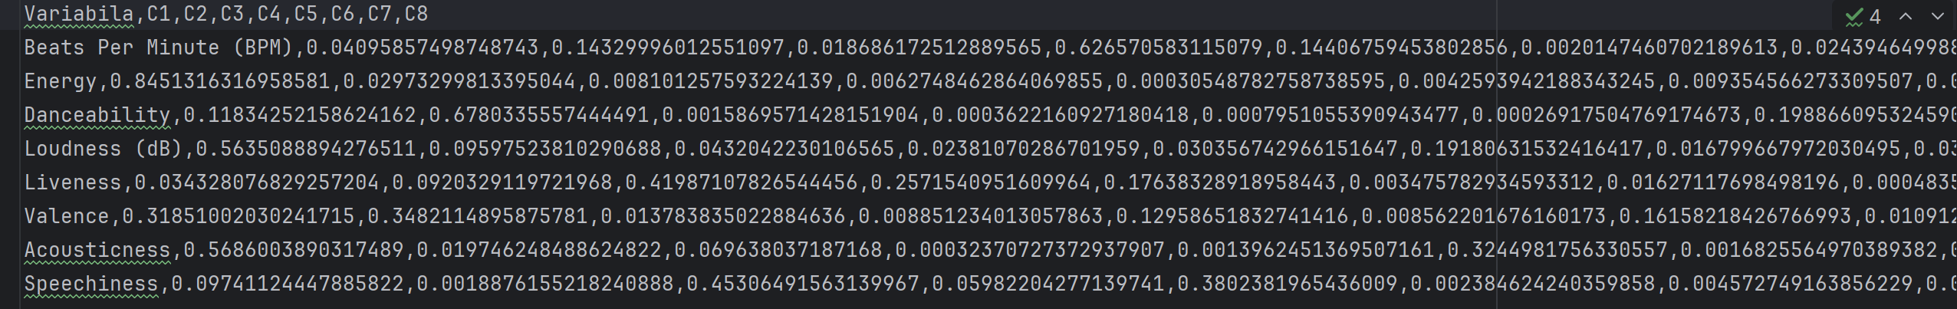
Tabel 3.Cosinusuri
Interpretare:
- Dominanță: Variabilele Energy și Loudness sunt aproape integral explicate de C1 (Cos^2 > 0.7 pe C1).
- Calitate Excelentă: Valence are cea mai bună reprezentare cumulată pe planul C1-C2 (0.934), arătând că aproape toată varianța sa utilă este capturată de primele două componente.
- Reprezentare Slabă: BPM și Liveness au valori Cos^2 foarte mici pe C1 și C2 (suma C1+C2 < 0.2), indicând că varianța lor este explicată de componentele superioare (C4, C5), nu de factorii principali.

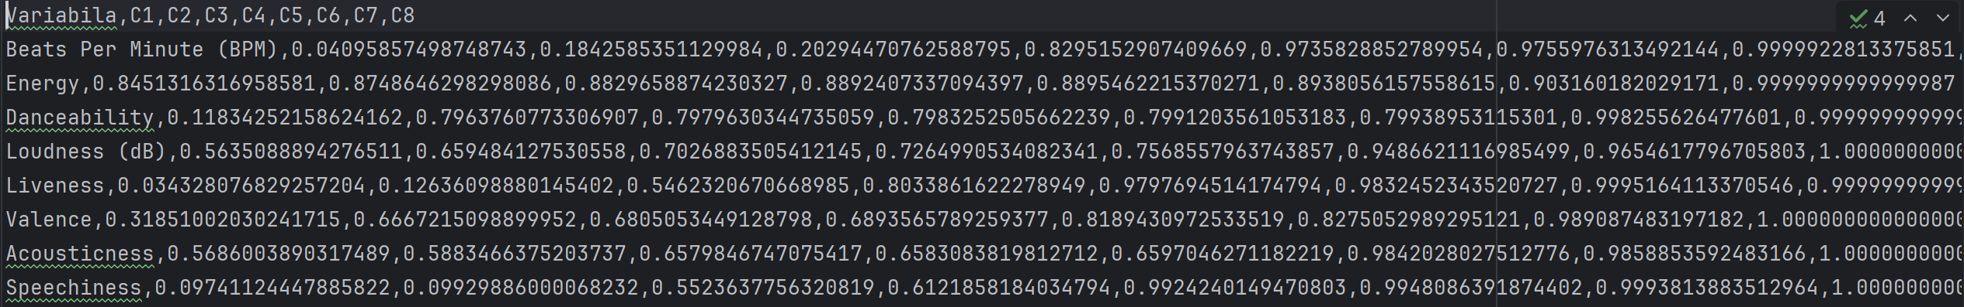
Tabel 4.Comunalități
Interpretare:
- Progresia Comunalității: Comunalitatea reprezintă varianța explicată de setul de componente. Se observă că pentru Danceability, saltul major are loc de la C1 (0.118) la C2(0.796), demonstrând că C2 este esențială pentru a explica această variabilă.
- Comunalitate Finală: Valoarea de 1.000 la C8 arată că, prin reținerea tuturor componentelor, se explică 100% din varianța fiecărei variabile (o proprietate a ACP).
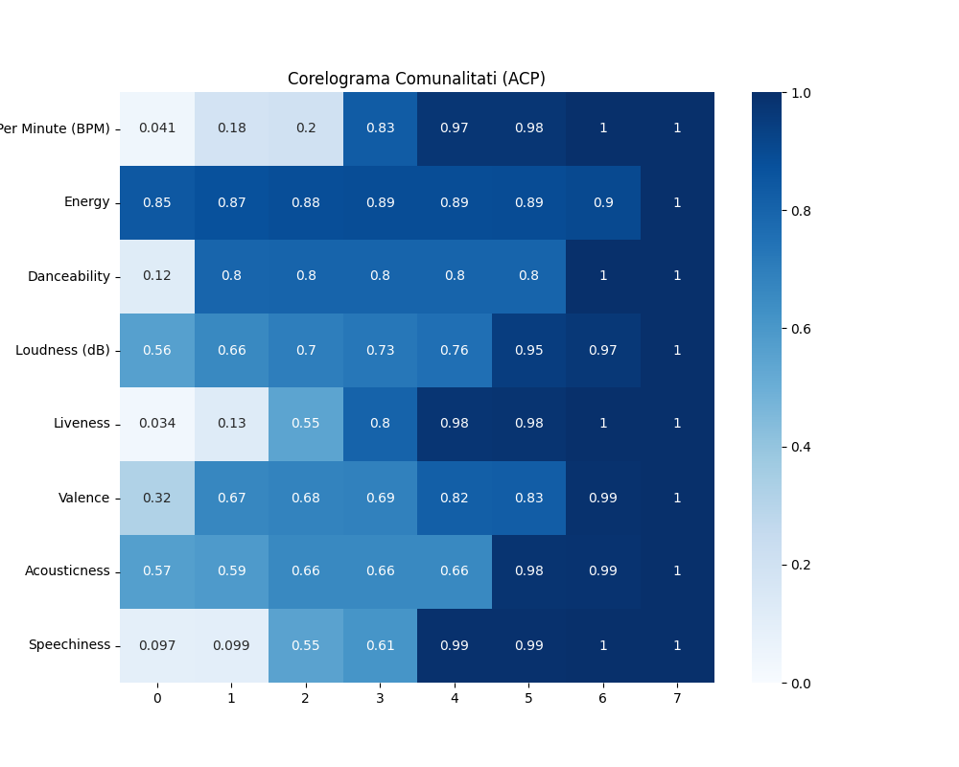
Grafic 4.Corelogramă Comunalități
Interpretare: Corelograma vizualizează modul în care comunalitatea se acumulează pe măsură ce se adaugă componente. Coloanele C1, C2, C3 prezintă cele mai intense culori, confirmând că primele trei componente captează rapid cea mai mare parte din informația utilă.

2.4. Tabele și Grafice de Sinteză (Scoruri)
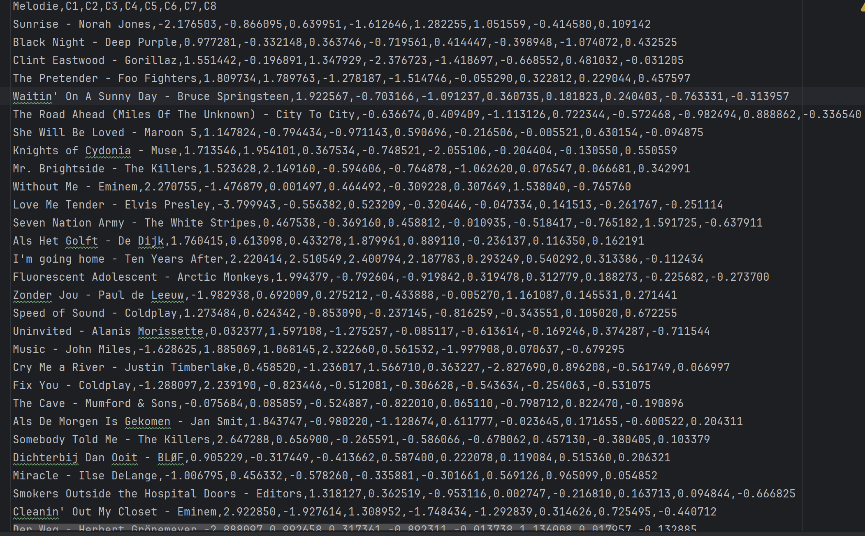
Tabel 5.Scorurile componente
Interpretare: Scorurile reprezintă coordonatele fiecărei melodii în noul spațiu factorial.
- Exemplu melodie acustică: Sunrise - Norah Jones are un scor C1 mare negativ, confirmând că este o piesă ne-energetică, acustică (scor mic pe Factorul de Intensitate).
- Exemplu melodie rock: The Pretender - Foo Fighters are cel mai mare scor C1, fiind o piesă extrem de intensă și zgomotoasă.
- Discriminare C2: Waitin' On A Sunny Day are un scor C2 mare negativ, indicând că este o piesă foarte dansabilă și pozitivă (scor mic pe Factorul de Ritm/Vibe).
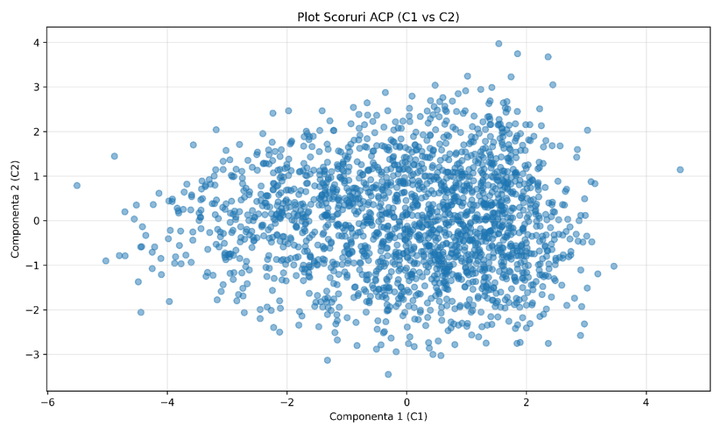
Grafic 5.Plot Scoruri
Interpretare:
- Cartografiere: Graficul vizualizează distribuția melodiilor. Cadranul stânga-jos (scor C1 negativ, C2 negativ) conține melodiile Acustice×Vesele/Dansabile. Cadranul dreapta-sus conține melodiile Intense×Triste/Neutre.
- Clusterizare: Se observă un nucleu dens de melodii (lângă centru) și o dispersie a cazurilor extreme (outliers) în colțuri, care pot fi subiectul unei analize de clusteri ulterioare.
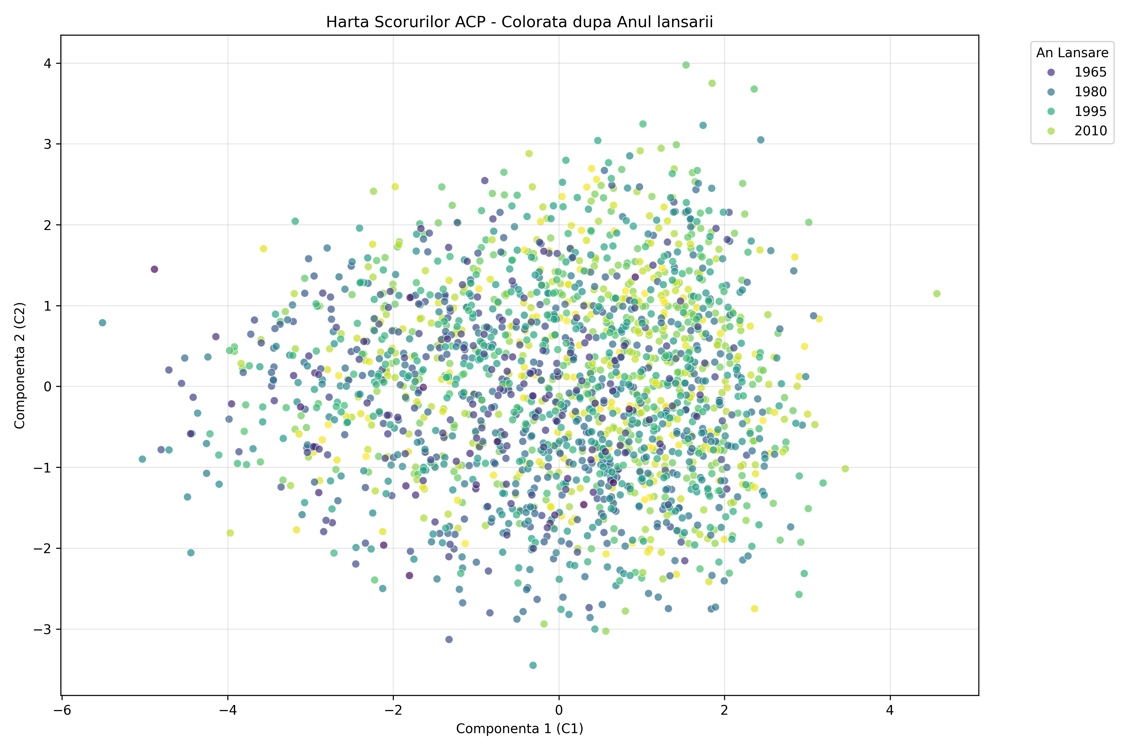
Grafic 6 Harta Scorurilor ACP - Colorata dupa Anul lansarii
Interpretare:
- Acest grafic extinde analiza scorurilor prin adaugarea dimensiunii temporale (anul lansarii).
- Se observa o tendinta vizibila de deplasare a punctelor de la stanga la dreapta pe masura ce inaintam in timp (de la culorile inchise spre cele deschise).
- Aceasta migrare sugereaza ca melodiile mai noi au valori mai ridicate pe Componenta 1 (C1).
- Avand in vedere ca C1 este definita de corelatii mari cu Energy și Loudness, putem concluziona ca piesele moderne din topul Spotify tind sa fie mai intense și mai "zgomotoase" fata de cele din perioadele anterioare.

2.5.Analiza în Componente Principale-Concluzii
Analiza în componente principale a permis reducerea dimensionalității setului de date inițial și sintetizarea informației conținute în variabilele audio. Primele componente principale au reținut o proporție semnificativă din varianța totală, evidențiind dimensiuni dominante precum intensitatea sonoră și caracterul ritmic al pieselor. Corelațiile dintre variabile și componente, precum și analiza scorurilor, au facilitat interpretarea structurii datelor și diferențierea melodiilor. Rezultatele obținute oferă o bază solidă pentru aplicarea analizei factoriale și pentru explorări ulterioare ale datelor muzicale.

CAPITOLUL 3. ANALIZA FACTORIALĂ

Analiza Factorială (AF) este aplicată pentru a identifica variabilele latente (factori) care cauzează corelațiile observate. Modelul extrage 3 factori (F1, F2, F3), conform rezultatelor ACP (Valoare Proprie>1).

3.1. Validarea modelului: Testul Bartlett și Indecșii KMO
- Testul Bartlett verifică ipoteza nulă (H0) de necorelare a variabilelor.
Rezultat Consola: Bartlett p-value=0.000000.
Validare: Deoarece p-value este 0.000000, este mult sub pragul de 0.05. Această valoare ne permite să respingem ipoteza nulă (variabilele sunt necorelate), confirmând că există corelații semnificative. Prin urmare, modelul AF este validat pentru continuarea analizei.
- Indecși KMO și Corelogramă KMO
Indicele KMO măsoară adecvarea eșantionului.
Rezultat Consola: KMO Global: 0.5789
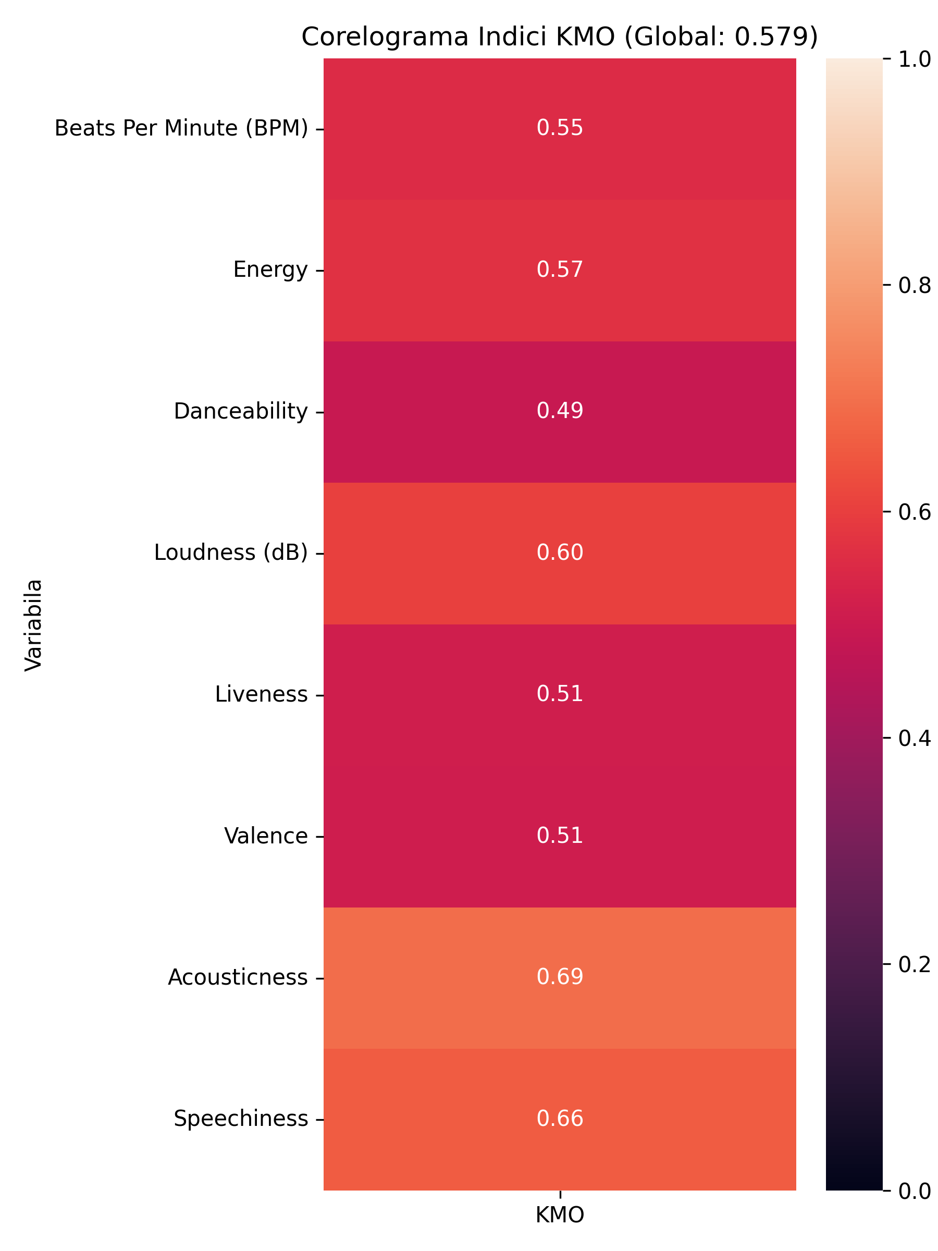
Grafic 6.Corelogramă Indecși KMO

Interpretare:
- KMO Global: Valoarea globală obținută este 0.5789. Această valoare este marginal sub pragul minim acceptabil de 0.6, sugerând că deși există o varianță comună, o parte mare din varianță este specifică. Analiza poate continua, dar cu prudență.

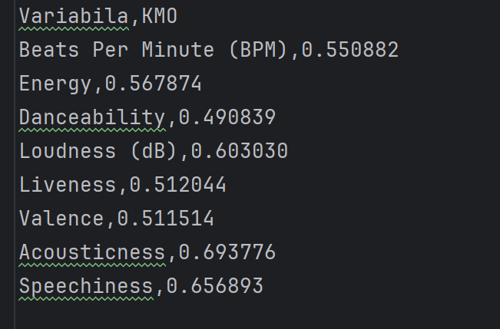
Tabel 6.Variabile KMO

- KMO pe Variabile: Tabela KMO individuală (KMO_Variabile.csv) confirmă că Danceability (0.491) este cel mai problematic, având cel mai slab KMO, indicând faptul că varianța sa nu este bine explicată de factorii comuni.
Analiza indicilor KMO individuali sugerează că nu toate variabilele contribuie în mod egal la structura factorială comună. În special, variabila Danceability prezintă o adecvare scăzută, ceea ce indică faptul că aceasta conține o componentă importantă de varianță specifică. Acest rezultat este coerent cu natura muzicală a variabilei, care poate depinde de factori stilistici sau culturali dificil de captat printr-un model factorial comun.

3.2. Modelul Fără Rotație (Loadings și Scoruri)
Modelul nerotit arată extracția inițială a factorilor.

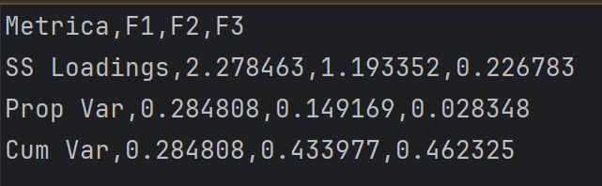
Tabel 7. Varianta factori(nerotit)
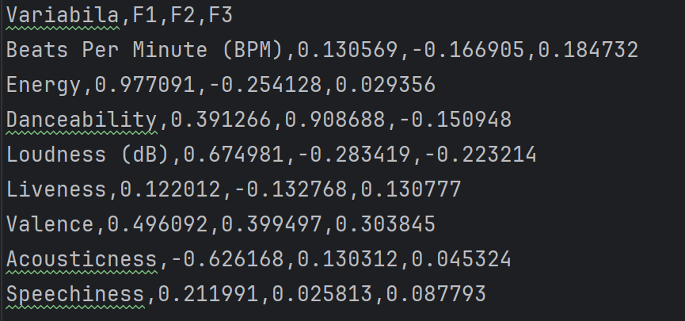
Tabel 8.Corelații Factoriale (Nerotit)
Interpretare:
- Dominanță: F1 explică 28.5% din varianța totală.
Tabela Loadings-urilor nerotite arată că Energy domină F1 (0.977), dar F1 are și încărcări moderate pe alte variabile (ex: Loudness la 0.675).

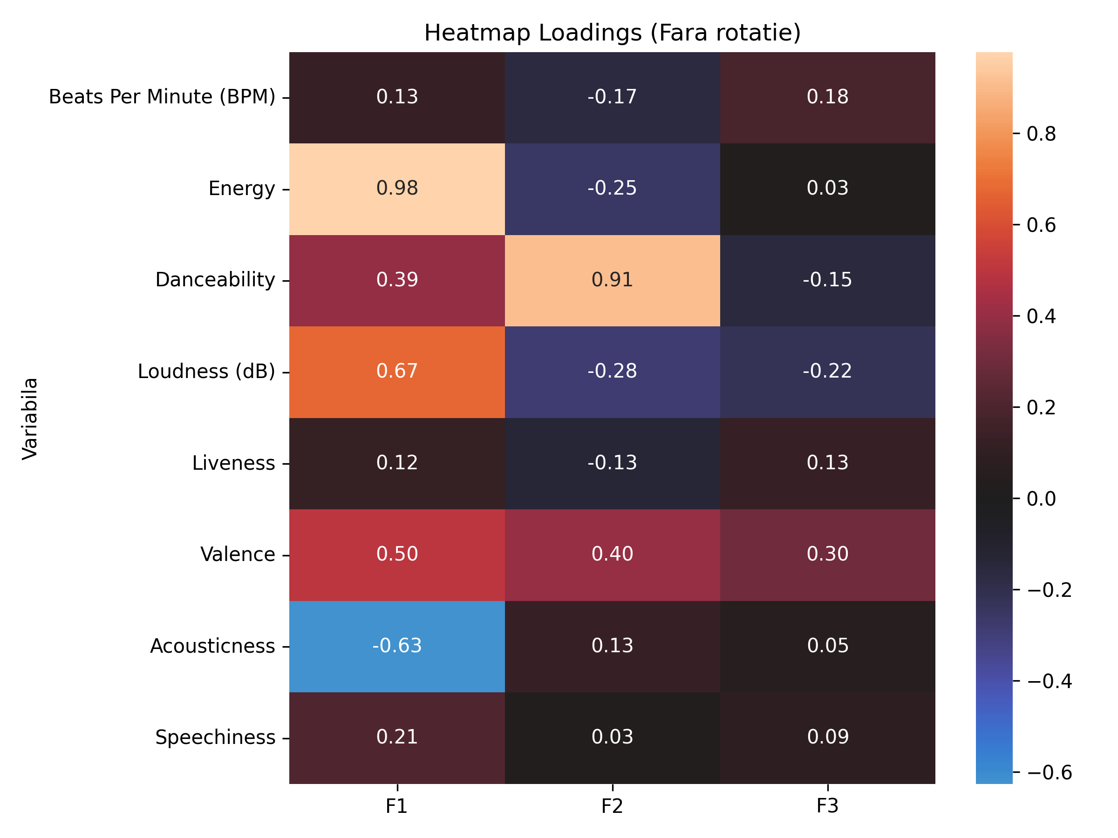
Grafic 7.Heatmap Loadings (fără rotație)
Interpretare: Heatmap-ul Loadings-urilor nerotite confirmă vizual dominanța F1 printr-un bloc mare de culori pe prima coloană.
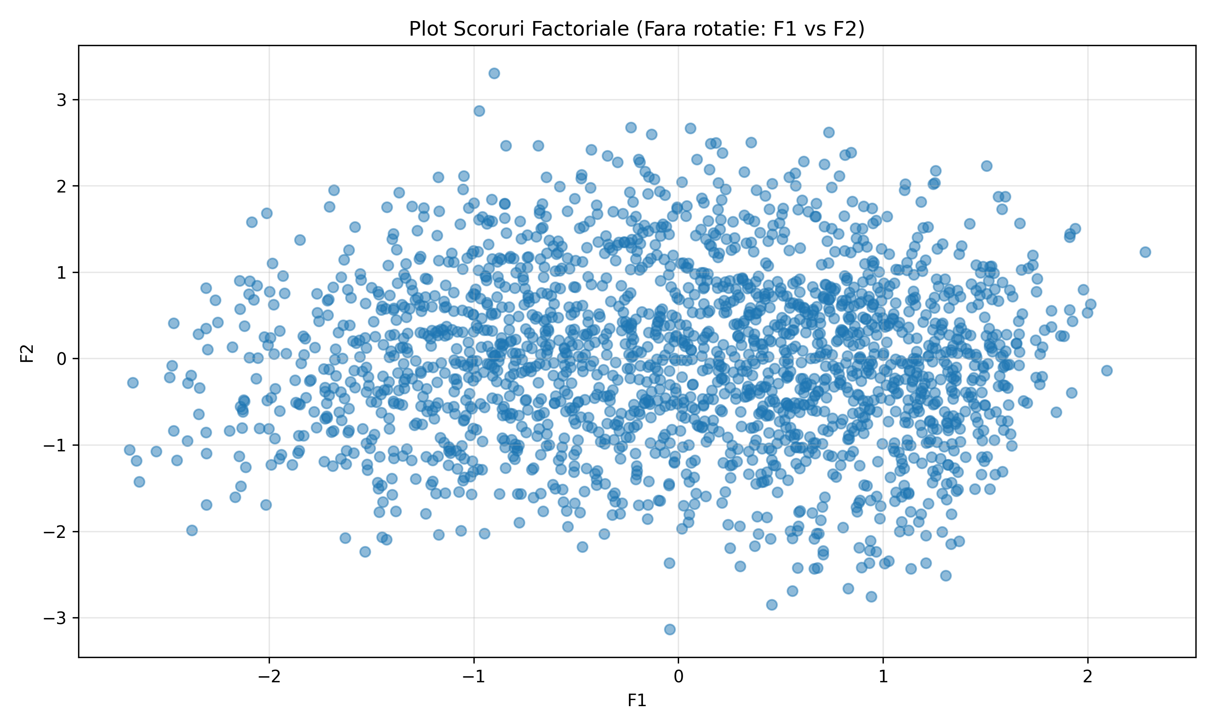
Grafic 8.Plot Scoruri (fără rotație)
Interpretare: Graficul scorurilor (F1 vs F2) arată o aliniere a punctelor de-a lungul axei F1, cu o lipsă de separare pe F2, ilustrând eșecul modelului nerotit în a oferi o structură clară de clasificare.
Lipsa unei separări clare a observațiilor în planul F1–F2 evidențiază principala limitare a modelului nerotit. Dominanța factorului F1 conduce la o structură dezechilibrată, în care informația este concentrată preponderent pe o singură dimensiune. Acest comportament este frecvent întâlnit în modelele nerotite și justifică necesitatea aplicării unei rotații factoriale pentru obținerea unei structuri interpretabile.

3.3. Analiza Factorială cu Rotație Varimax
Rotația Varimax (ortogonală) este aplicată pentru a obține o structură simplă și interpretabilă, mutând loadings-urile mari spre 1 și pe cele mici spre 0.
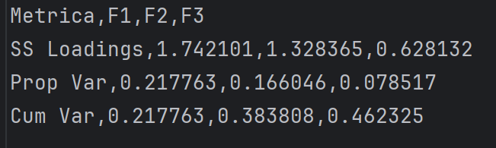
Tabel 9. Distribuția Varianței Factorilor (Varimax)

Interpretare: Rotația a redistribuit varianța, reducând dominanța F1 (0.285 la 0.218) și crescând contribuția relativă a F2 (0.149 la 0.166). Varianța cumulată finală rămâne neschimbată la 46.2%.
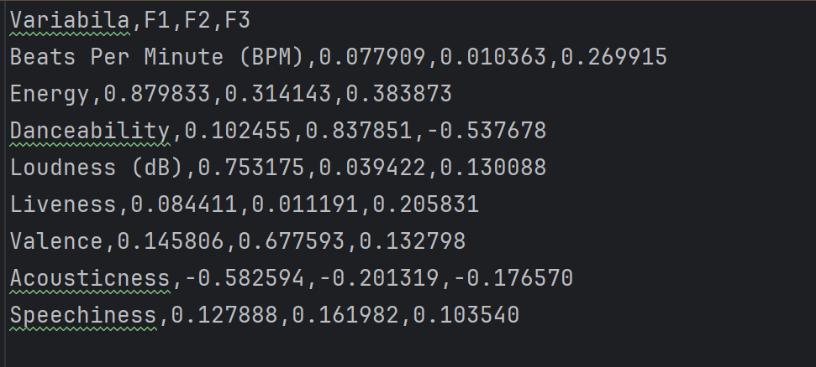
Tabel 10.Corelații Factoriale (Loadings Rotite - Varimax)
Interpretare: Structura simplificată permite denumirea clară a factorilor:
- F1: Factorul de Intensitate (Energy/Loudness): Reprezintă puterea, fiind opus caracterului Acousticness.
- F2: Factorul de Dispoziție/Ritm (Danceability/Valence): Reprezintă caracterul pozitiv și ritmic al piesei.
- F3: Factorul F3 prezintă o contribuție mai redusă la explicarea varianței totale și este caracterizat de relații inverse între Danceability și Energy. Acest factor poate fi interpretat ca o dimensiune secundară de stil, care surprinde situațiile în care energia unei piese nu se traduce direct prin dansabilitate. Deși F3 nu este un factor dominant, acesta contribuie la rafinarea separării pieselor muzicale și la o mai bună reprezentare a diversității stilistice din setul de date.

- Comunalități Factoriale
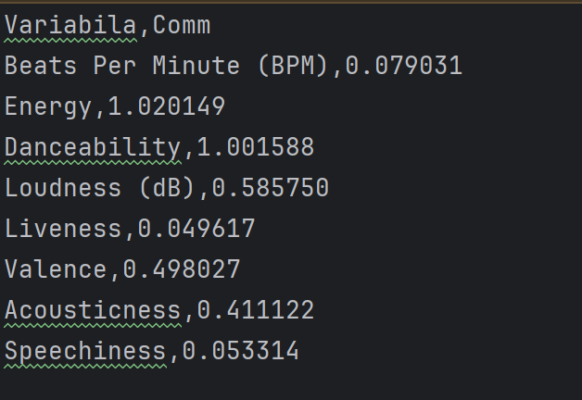
Tabel 11.Comunalități Factoriale (Rotit)
Interpretare: Comunalitățile (proporția de varianță explicată de factorii comuni) arată că Energy și Danceability sunt aproape integral explicate (Comunalitate aprox. 1.0), fiind cele mai bune variabile pentru AF.
Varianță Unică: Liveness(0.050) și Speechiness(0.053) au o varianță predominant unică, fiind slab explicate de F1, F2 și F3.
Valorile foarte reduse ale comunalităților pentru Liveness și Speechiness indică faptul că aceste variabile sunt influențate de factori specifici, precum condițiile de înregistrare sau structura vocală a piesei, care nu sunt corelate direct cu dimensiunile principale de intensitate sau dansabilitate. Acest rezultat sugerează că nu toate caracteristicile audio pot fi explicate prin factori comuni, un aspect important în interpretarea limitelor modelului factorial.
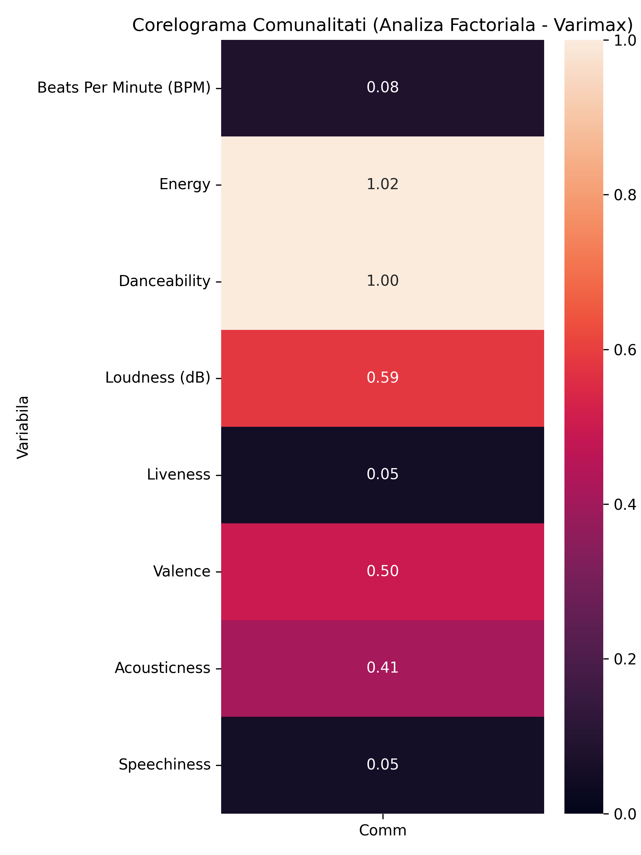
Grafic 9.Corelogramă Comunalități
- Grafice și Scoruri Factoriale (Rotit)
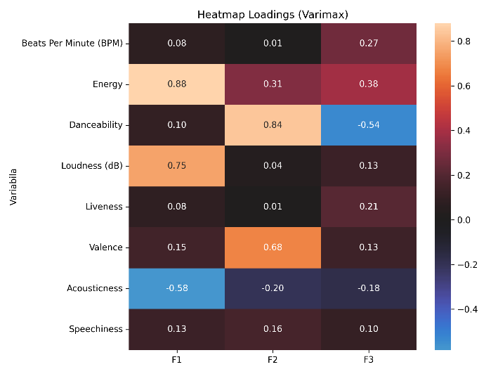
Grafic 10.Heatmap Loadings (Varimax)
Interpretare: Vizualizează structura simplă dorită: F1 și F2 sunt clar separați, cu încărcări mari doar pe variabilele corespunzătoare, validând succesul rotației.

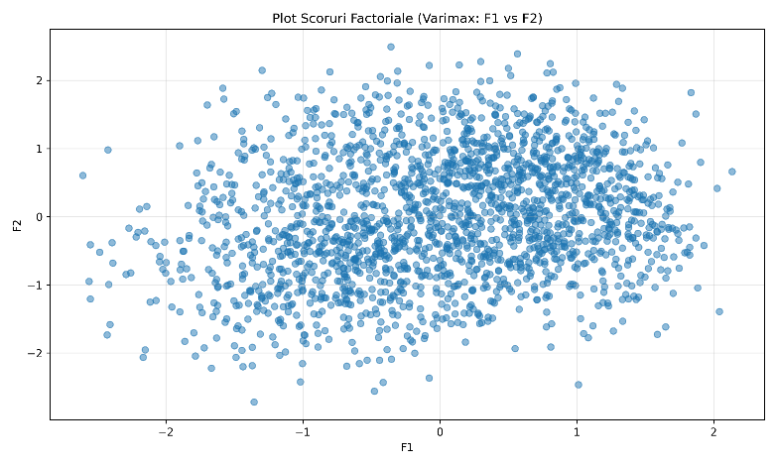
Grafic 11.Plot Scoruri (Varimax)
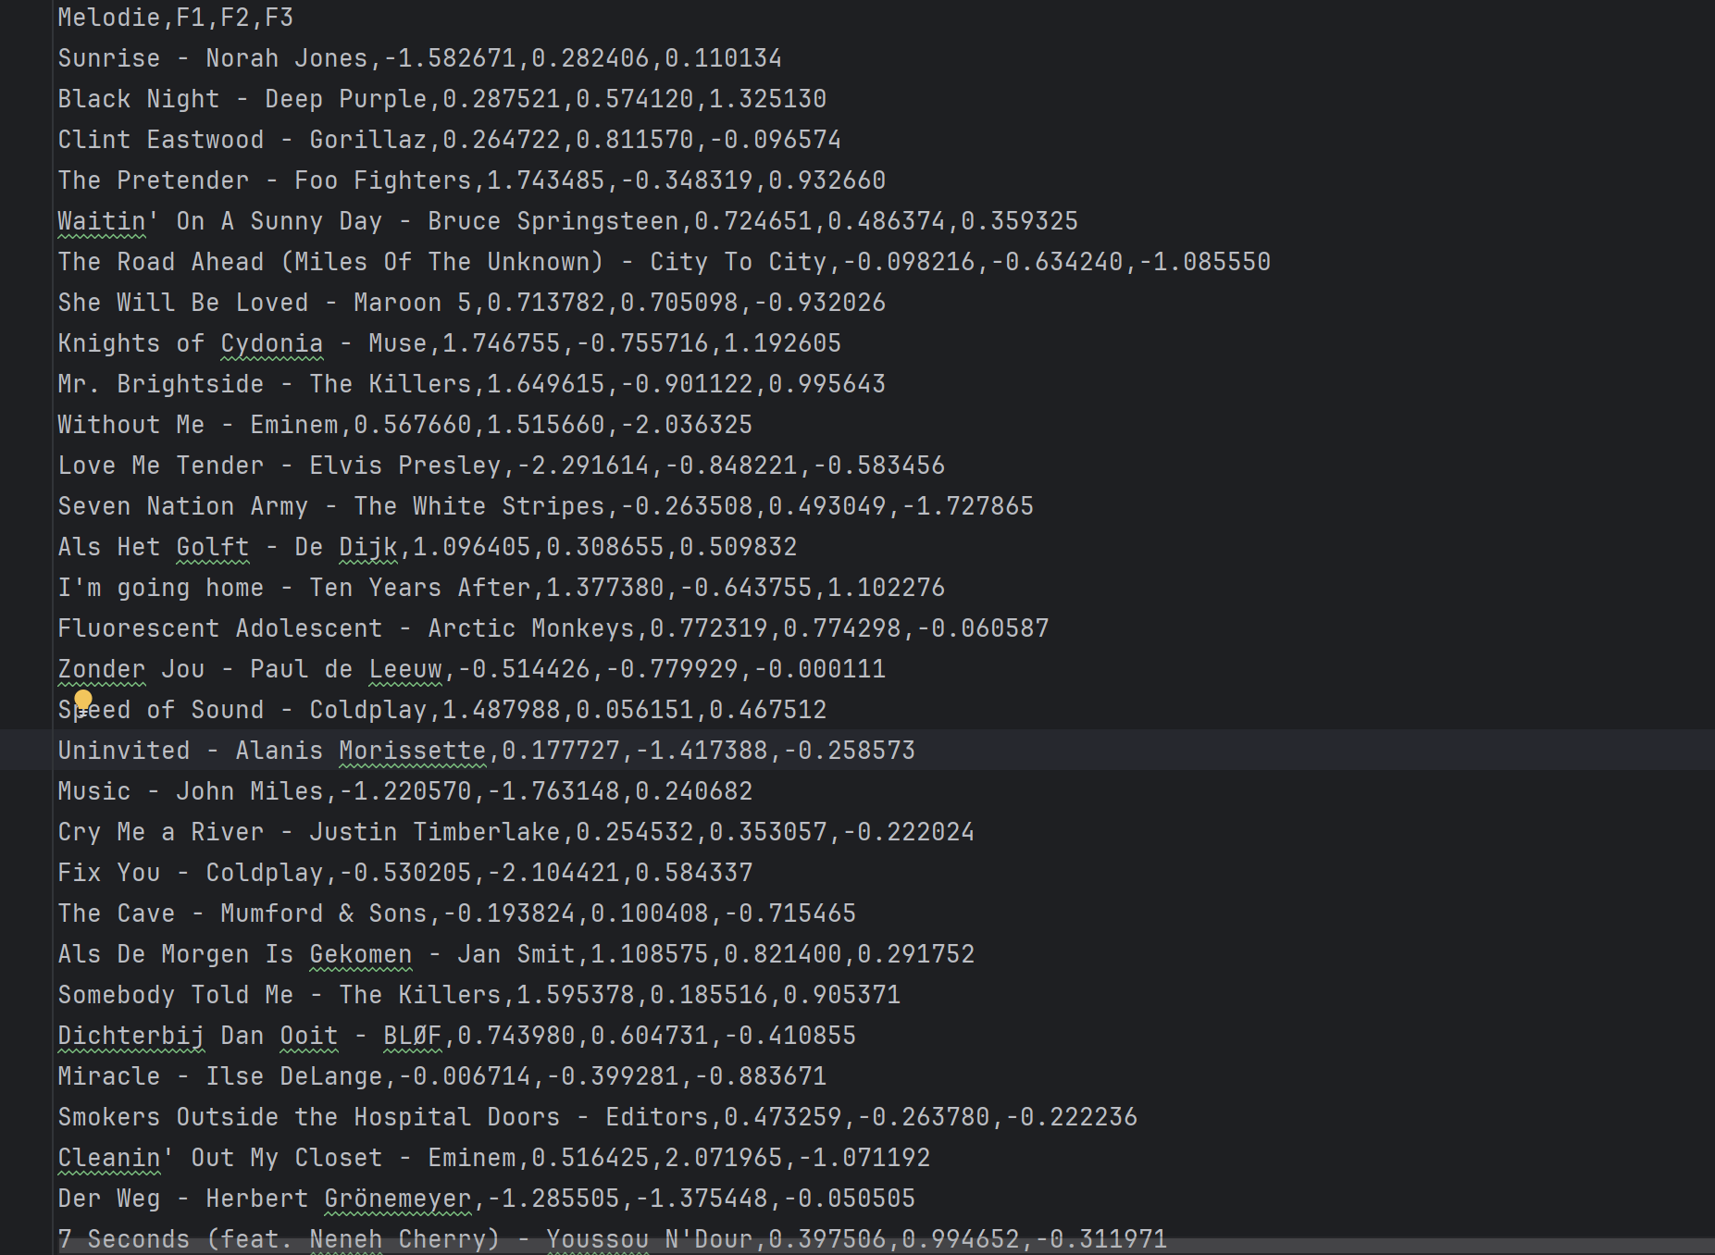
Tabel 12.Scoruri Factoriale(Varimax)
Interpretare: Arată separarea optimă a clusterelor de melodii în funcție de F1 (Intensitate) și F2 (Vibe), permițând segmentarea vizuală.
Reprezentarea scorurilor factoriale în planul F1–F2 evidențiază o distribuție continuă a pieselor muzicale, fără delimitări rigide între grupuri. Se observă însă tendințe clare de separare între melodiile caracterizate de intensitate ridicată și cele acustice, precum și între piesele dansabile și cele cu dispoziție neutră sau melancolică. Această distribuție confirmă faptul că factorii identificați descriu dimensiuni continue ale profilului audio și pot constitui baza unor analize ulterioare, precum analiza de clusteri sau segmentarea pieselor.

3.4.Analiza factorială-Concluzii
Analiza factorială a confirmat structura latentă identificată prin Analiza în Componente Principale, evidențiind existența unor factori comuni asociați intensității sonore și caracterului ritmic al pieselor muzicale. Aplicarea rotației Varimax a condus la o structură factorială clară și ușor de interpretat, în care fiecare factor este definit de un set coerent de variabile. Totodată, valorile marginale ale indicelui KMO și comunalitățile reduse pentru anumite variabile subliniază limitele modelului și necesitatea unei interpretări prudente. În ansamblu, analiza factorială completează ACP, oferind o perspectivă explicativă asupra relațiilor dintre caracteristicile audio ale pieselor analizate.

CAPITOLUL 4. CONCLUZII

Prezentul proiect a avut ca obiectiv analiza caracteristicilor audio ale pieselor muzicale populare din topurile Spotify, prin aplicarea metodelor de reducere a dimensionalității din cadrul Temei 1, respectiv Analiza în Componente Principale (ACP) și Analiza Factorială (AF). Utilizarea unui set de date real, complex și relevant a permis evidențierea avantajelor practice ale acestor metode statistice multivariate în procesul de analiză și interpretare a datelor.
Aplicarea Analizei în Componente Principale a demonstrat că informația conținută inițial în cele opt variabile audio poate fi sintetizată eficient într-un număr redus de componente principale, fără pierderi semnificative de informație. Primele componente identificate au reușit să explice o proporție semnificativă din varianța totală, confirmând existența unor dimensiuni dominante care descriu structura muzicală a pieselor. În mod particular, ACP a evidențiat o dimensiune asociată intensității și energiei sonore, una legată de dansabilitate și stare emoțională, precum și dimensiuni specifice legate de conținutul vocal și tempo.
Prin intermediul corelațiilor variabile–componente, al cercului corelațiilor și al analizelor privind cosinusurile și comunalitățile, s-a putut observa că variabile precum Energy, Loudness și Danceability joacă un rol central în diferențierea pieselor muzicale. În același timp, variabile precum Speechiness și Liveness au demonstrat o contribuție mai specifică, fiind mai puțin explicate de primele componente principale, aspect ce sugerează o variabilitate particulară, dependentă de stil sau context de înregistrare.
Analiza scorurilor componentelor principale a oferit o reprezentare vizuală sugestivă a distribuției pieselor în spațiul redus dimensional, permițând identificarea unor tipologii generale de melodii, precum piese energice versus acustice sau piese dansabile versus melancolice. Această reprezentare deschide posibilitatea unor analize ulterioare, cum ar fi analiza de clusteri sau segmentarea pieselor în funcție de profilul audio.
Analiza Factorială a fost utilizată pentru a valida și aprofunda structura identificată prin ACP, oferind o interpretare conceptuală a dimensiunilor latente care stau la baza caracteristicilor audio. Testul Bartlett de sfericitate a confirmat existența unor corelații semnificative între variabile, iar indicii KMO au indicat o adecvare acceptabilă a datelor pentru aplicarea modelului factorial, deși nu optimă pentru toate variabilele. Acest rezultat subliniază faptul că nu toate caracteristicile audio sunt generate de factori comuni, unele având o variabilitate preponderent specifică.
Aplicarea rotației Varimax a îmbunătățit considerabil interpretabilitatea factorilor extrași, conducând la o structură factorială simplă și clară. Factorii obținuți pot fi interpretați drept dimensiuni latente precum intensitatea sonoră și dispoziția ritmică și emoțională, confirmând coerența dintre rezultatele ACP și cele ale analizei factoriale. Astfel, Analiza Factorială a completat ACP, oferind o perspectivă explicativă asupra relațiilor dintre variabilele observate.
În concluzie, proiectul demonstrează eficiența metodelor de reducere a dimensionalității în analiza datelor complexe din domeniul muzical și evidențiază modul în care tehnicile statistice pot fi integrate într-un proiect de dezvoltare software pentru analiza datelor. Rezultatele obținute confirmă faptul că profilul audio al pieselor muzicale poate fi descris printr-un set restrâns de indicatori sintetici, oferind o bază solidă pentru analize avansate și aplicații practice în domeniul recomandărilor muzicale și al analizei comportamentului utilizatorilor.

Bibliografie
- Kaggle – Spotify – Top 2000s Mega Dataset
Disponibil la: https://www.kaggle.com/datasets/iamsumat/spotify-top-2000s-mega-dataset
(Sursa setului de date utilizat în cadrul proiectului)
- Jolliffe, I. T. (2002). Principal Component Analysis. Springer Series in Statistics.
(Lucrare de referință pentru Analiza în Componente Principale)
- Hair, J. F., Black, W. C., Babin, B. J., Anderson, R. E. (2010).
Multivariate Data Analysis. Pearson Education.
(Referință clasică pentru Analiza Factorială, KMO, Bartlett, rotații)
- Johnson, R. A., Wichern, D. W. (2007).
Applied Multivariate Statistical Analysis. Pearson Prentice Hall.
(Teorie și interpretare pentru metodele multivariate)
- Pedregosa et al. (2011).
Scikit-learn: Machine Learning in Python. Journal of Machine Learning Research, 12, 2825–2830.
(Bibliotecă utilizată pentru standardizare și prelucrarea datelor)
- FactorAnalyzer Documentation – Python package
https://factor-analyzer.readthedocs.io/
(Implementarea testelor Bartlett, KMO și a analizei factoriale)

